A-07 — Quand la conversion échoue
Fiche d'exercice Magpie · Lot A — Découverte des composants natifs
Thématique | A2 · Types, conversion et valeurs
Référence au référentiel | REF-041
Case Bloom (révisée) | Comprendre × factuelle
Niveau | Débutant
Durée cible | 6 minutes
Prérequis | A-06
Mode de validation | — (non notée)
Version | v0.3-260826 — Ind. B — 26/08/2026
Conception | magpie-conception-exercices v2.3

POURQUOI CE N'EST PAS UN EXERCICE
Cet item n'est pas un exercice noté. Il porte une connaissance nécessaire, mais qui s'acquiert et se vérifie par une question, non par un montage : la construire dans Grasshopper mesurerait la mémoire, pas la compétence.

L'énoncé d'origine demandait de constater un comportement du logiciel plutôt que de produire un résultat. La réponse s'obtenait en sachant, non en construisant.
Énoncé d'origine, conservé pour mémoire
Un Panel contenant le texte « douze » alimente une Addition. Qu'affiche la sortie ? Corrige le montage pour que l'addition renvoie 15 sans supprimer le Panel.
Contexte
Une donnée saisie en toutes lettres remonte d'un tableur mal rempli.
LA QUESTION
Un composant passe en orange et sa sortie est vide. Que faites-vous en premier ?
a) Vous le supprimez et le reposez.
b) Vous survolez la pastille pour lire le message, qui nomme l'entrée fautive. ← réponse
c) Vous rebranchez toutes les entrées.
d) Vous relancez le recalcul du document.
Valeur diagnostique : (a) et (c) sont le réflexe de l'apprenant qui ne sait pas que Grasshopper dit précisément ce qui ne va pas ; l'orange signale un avertissement, pas une panne.
COMMENT L'EMPLOYER
• Avant l'exercice qui mobilise cette connaissance, pas après : elle en est un prérequis.
• Poser la question à main levée, relever la répartition des réponses, et n'expliquer que si une réponse fausse est majoritaire.
• La valeur est dans la mauvaise réponse : elle nomme la représentation à corriger.
Démonstration facultative
Le fichier A-07_complet.gh reste disponible comme support de démonstration au vidéoprojecteur. Il n'est pas à faire construire.
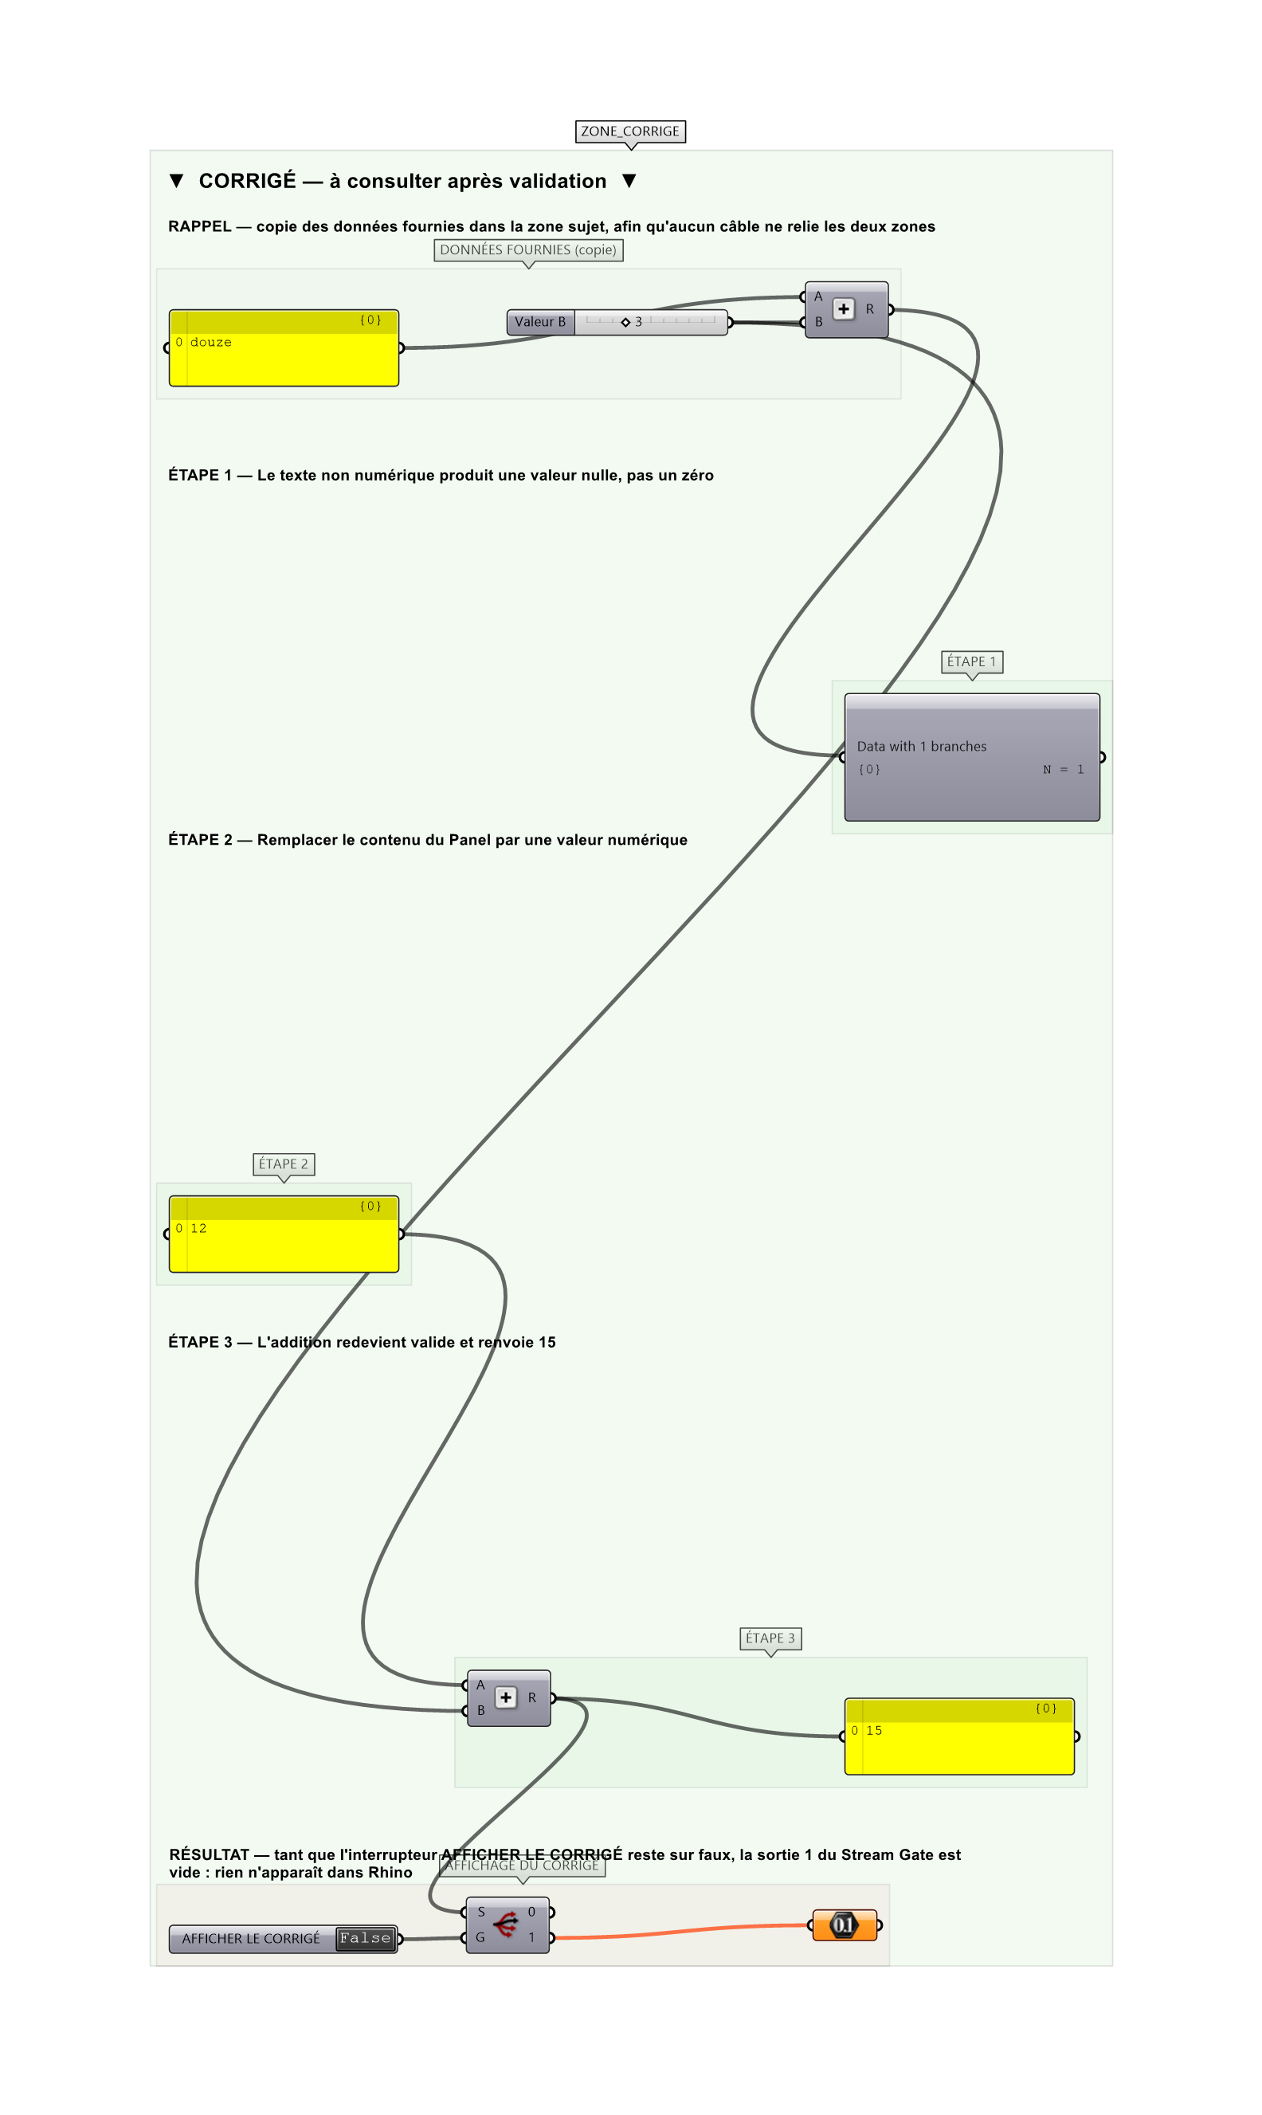
Le montage de démonstration.

